Nieuwbrief september 2018

In Mali begint het schooljaar pas in oktober en niet in september zoals hier. We hebben dus nog wat tijd om het schooljaar voor te bereiden…
Alles wijst er op dat de uniformen ( zo’n 660tal bloesjes) klaar zullen zijn.
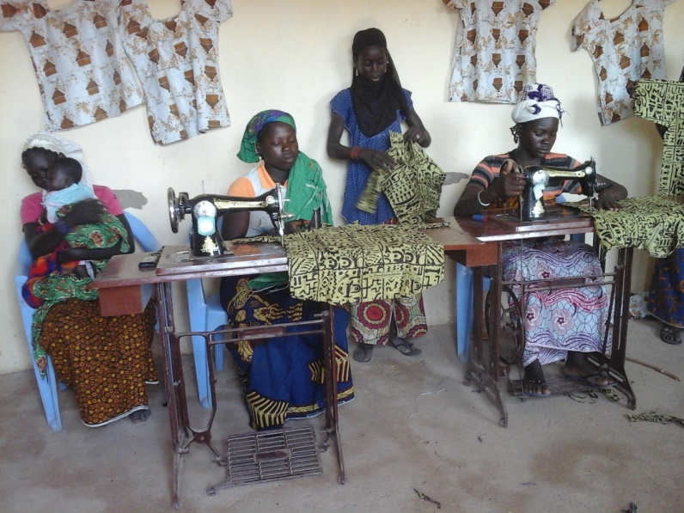

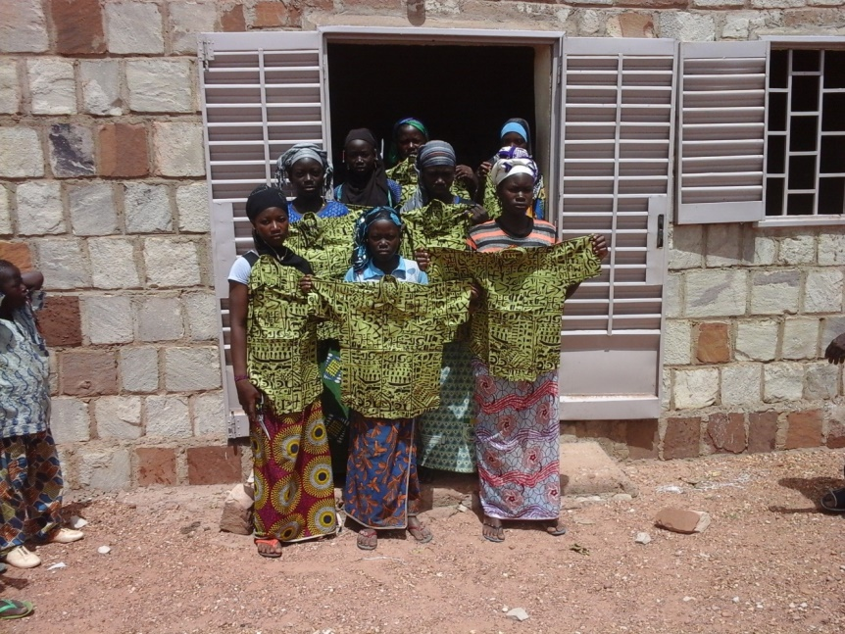

De klassen krijgen deze maand nog een opfrisbeurt. De muren zullen geverfd worden met olieverf, zodat we de zwarte handjes op de muur kunnen afwassen. Jongeren van het dorp worden ingeschakeld als hulp van de professionele schilder, zodat ze volgende keer zonder hulp de klus kunnen klaren.
De fietsen voor de afgestudeerden van het 6de leerjaar zijn besteld. Ze kijken er allen naar uit om met hun nieuwe fiets naar de grote school te gaan in Dé. Vorig schooljaar studeerden daar 2 meisjes en 7 jongens af (al de leerlingen van Nalou die het 3de jaar bereikten zijn geslaagd !!) . Eind september weten ze pas welke richting ze worden georiënteerd en moeten ze op zoek naar een plek om te logeren in de nabijheid van de school in de stad, ver van huis (Bandiagara, Mopti, Bamako...). Meestal worden ze opgevangen door een verre familie, maar omdat dit kosten meebrengt is dit niet evident. We proberen hier ook te bemiddelen, zodat deze 9 leerlingen zeker kunnen verder studeren.

Ondertussen is het regenseizoen al een tijdje bezig en is iedereen in de weer op de landbouwvelden.
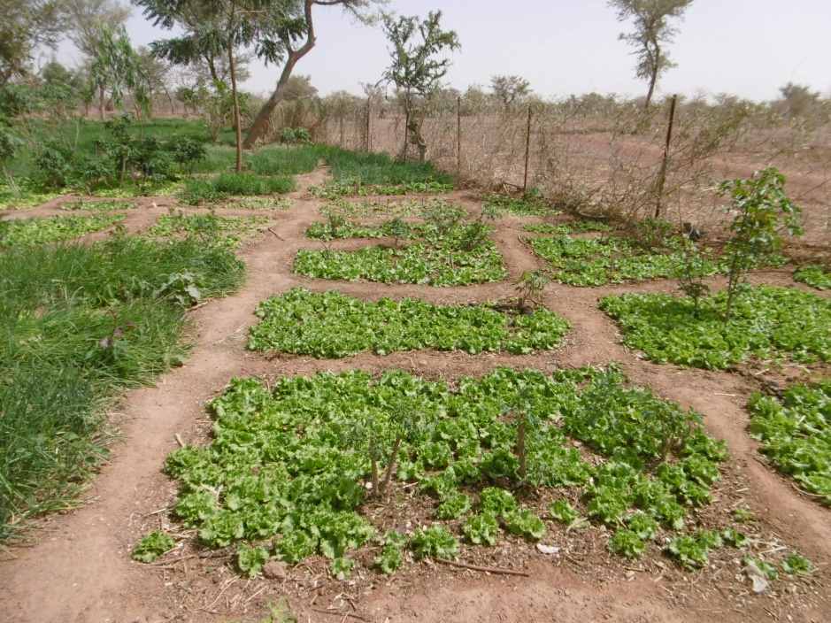
Ook de groentetuintjes van de vrouwen ondergaan dan een metamorfose. I.p.v. de gebruikelijke groenten kweken ze in het regenseizoen mais, gombo (okra) en een soort hibiscus waarvan de gedroogde bloemen gebruikt worden voor het maken van Karkadee thee of Bissap. De bladeren en zaden van deze plant worden gegeten.
Weldra wordt de watervoorziening van de groentetuintjes verbeterd. Er wordt gezorgd voor een pomp op zonne-energie dat het water naar 3 bassins, verspreid over de vrouwentuin, pompt. Het zal het werk van de vrouwen zeker verlichten en de productiviteit van de tuintjes verhogen.

